**El piso que Fotocasa ha montado en el Cívitas Metropolitano para ver el derbi es testigo de una emotiva pedida de mano**

* Este pasado fin de semana un afortunado rojiblanco pudo vivir durante 24 horas en el estadio del Atlético de Madrid
* El ganador de esta experiencia aprovechó un momento único para pedirle matrimonio a su pareja, ya que a ambos les une el amor por el club desde pequeños
* Una de las sorpresas que tuvo el ganador fue que Manolo Sánchez Delgado, una leyenda del club, les hizo un tour privado por el estadio
* En el piso, el ganador junto a su pareja, familiares y amigos pudieron disfrutar del partido que se disputó entre **el Atlético de Madrid y el Real Madrid**
* Para esta acción, única en España, Fotocasa ha colaborado con la inmobiliaria **GILMAR**, que ha cedido su palco para poder construir un piso
* [**En este enlace se pueden descargar recursos en vídeo de todo el fin de semana y una entrevista con el ganador**](https://drive.google.com/drive/folders/1iS8pNJNzwtMvkazz6kitnNPCC4K5eKG6)

**Madrid, 30 de septiembre de 2024**

Este pasado fin de semana un seguidor rojiblanco pudo hacer realidad su sueño de vivir durante 24 horas en el estadio de fútbol del Atlético de Madrid, el Cívitas Metropolitano, y disfrutar del derbi madrileño desde una privilegiada ubicación. Y es que [Fotocasa](https://www.fotocasa.es), en colaboración con la inmobiliaria [GILMAR](https://www.gilmar.es/), ha montado una Fan Home, el primer piso que se construye en un estadio de fútbol de España.

[Fotocasa](https://www.fotocasa.es), puso en marcha un concurso a finales de agosto para encontrar al mejor candidato para disfrutar de esta experiencia única. Se presentaron más de 8.000 personas que no quisieron perder la oportunidad de experimentar en primera persona cómo es vivir en el Cívitas Metropolitano durante 24 horas. Finalmente, **David, un chico madrileño de 30 años y seguidor del equipo rojiblanco desde la cuna, fue el elegido para esta experiencia, que quiso disfrutar junto a su pareja.**

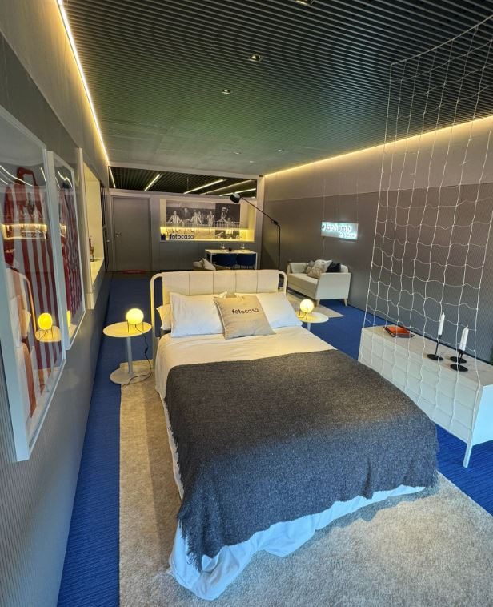Desde la tarde del sábado 28 hasta el domingo 29 después de la finalización del derbi madrileño, David pudo disfrutar de la **Fan Home by Fotocasa**, equipada con todos los detalles, y varias sorpresas. En el piso, una impresionante cama, equipada con un colchón doble de la empresa [EMMA](https://www.emma-colchon.es/), ha sido la protagonista de la estancia al tener vistas directas al terreno de juego. Desde aquí, el ganador pudo disfrutar de las mejores vistas posibles durante todo el fin de semana.

Durante las 24 horas que estuvieron en el piso tuvieron diferentes actividades y sorpresas. La primera de ella fue que les prepararon un showcooking de sushi en el piso y además de aprender a prepararlo pudieron degustar sus creaciones durante la cena. La mañana del domingo fueron sorprendidos con un desayuno continental en el piso y a media mañana **Manolo Sánchez Delgado, una leyenda del club, les hizo un tour privado por todo el estadio**. Fue en este momento cuando el ganador de la experiencia aprovechó que se encontraban en el terreno de juego y le pidió matrimonio a su pareja, también gran amante del club.

Después de la visita al estadio pudieron disfrutar de una completa visita guiada al museo y al acabar pudieron disfrutar de una espectacular comida en el restaurante del estadio “El gran escenario”. Aquí pudieron coger fuerzas para continuar con el resto de la jornada. Y es que todavía les quedaba disfrutar de uno de los momentos más emocionantes: ver el derbi madrileño desde su piso. Y para ello, además, invitaron a 10 personas más para vivir con ellos el derbi madrileño desde su piso.

Antes del inicio del partido, el YouTuber Vituber quiso hacer una visita al piso para enseñar [todos los detalles](https://www.instagram.com/p/DAghS40uMq6/) y no perdió la oportunidad de [hacer una entrevista a la pareja recién prometida](https://www.tiktok.com/@vitu_tiktok/video/7420110259072601376). Y es que ViTuber es uno de los influencers más icónicos dentro del fútbol y en particular del Atlético de Madrid, una de sus pasiones dentro del mundo del deporte.

Una vez finalizó el emocionante partido entre el Atlético de Madrid y el Real Madrid el ganador, junto a su pareja y amigos, dieron por concluida esta experiencia única en España y que les ha dado la oportunidad de vivir durante 24 horas en un estadio de fútbol de primera.

**Gilmar ha cedido su palco para poder construir el piso**

Para poder llevar a cabo esta espectacular iniciativa, **la inmobiliaria GILMAR** ha cedido su impresionante palco en el Cívitas Metropolitano, permitiendo a Fotocasa transformarlo en un acogedor apartamento por unos días. Así, Fotocasa ha encontrado el mejor aliado para llevar a cabo esta acción única en España. Juntos, **han hecho historia en el Cívitas Metropolitano al crear la primera Fan Home dentro de un estadio de fútbol español**.

**Para descargar recursos en vídeo y entrevista con el ganador se puede hacer** [**en este enlace**](https://drive.google.com/drive/folders/1iS8pNJNzwtMvkazz6kitnNPCC4K5eKG6)**.**

**Sobre Fotocasa**

Portal inmobiliario que cuenta con inmuebles de segunda mano, promociones de obra nueva y viviendas de alquiler. Cada mes genera un tráfico de 34 millones de visitas (75% a través de dispositivos móviles). Mensualmente elabora el [índice inmobiliario Fotocasa](https://www.fotocasa.es/indice/), un informe de referencia sobre la evolución del precio medio de la vivienda en España, tanto en venta como en alquiler. Toda nuestra información la puedes encontrar en nuestra [Sala de Prensa](http://prensa.fotocasa.es).

**[Fotocasa](http://www.fotocasa.es/)** pertenece a [Adevinta](https://www.adevinta.com/), una empresa 100% especializada en Marketplaces digitales y el único “pure player” del sector a nivel mundial.

[Más información sobre Fotocasa](https://www.fotocasa.es/es/quienes-somos/).

**Sobre Gilmar**

GILMAR Consulting Inmobiliario es una empresa de intermediación inmobiliaria, de capital español, fundada en 1983 por Jesús Gil Marín y Manuel Marrón Fuertes, propietarios y consejeros delegados. En la actualidad, opera los mercados de alquiler, compraventa de viviendas de obra nueva y segunda mano, fincas rústicas, capital markets y retail.

Su red comercial se compone de 36 equipos comerciales, ubicados en Madrid, Costa del Sol (Marbella, Estepona y Puerto Banús), Málaga, Sevilla, costa de Cádiz y en Las Palmas de Gran Canaria. Además, GILMAR mantiene alianzas comerciales con las mejores inmobiliarias en más de 35 países.

El grupo de empresas GILMAR incorpora, además de la sociedad inmobiliaria (GILMAR Consulting Inmobiliario), otras compañías que refuerzan su propuesta de valor, dedicadas a la gestión hipotecaria (Hipogesban); construcción, reformas e interiorismo (Soluciones Constructivas); y tasación y valoración de activos (Thirsa).

**Departamento de Comunicación de Fotocasa**

**Anaïs García**

Móvil: 620 66 29 26

comunicacion@fotocasa.es

<http://prensa.fotocasa.es>

**Departamento de Comunicación de Gilmar**

**Laura Pérez Maestro**

Móvil: 617 78 72 92

<comunicacion@gilmar.es>

<https://www.gilmar.es/nosotros/newsroom/>